Reporte Agregado - Parque Arauco MAll Curauma
MONITOREO WES
Análisis consolidado de 2 puntos de monitoreo
Rango: 01-02-26 - 28-02-26
Generado: 01-03-26 16:14

RESUMEN EJECUTIVO AGREGADO
Puntos de monitoreo analizados: 2.
Consumo total agregado: 37,7 m³.
Consumo promedio por punto: 18,8 m³.
Total de alertas registradas: 22.

COMPARACIÓN DE CONSUMO POR PUNTO
Consumo total registrado en cada punto de monitoreo durante el periodo analizado.
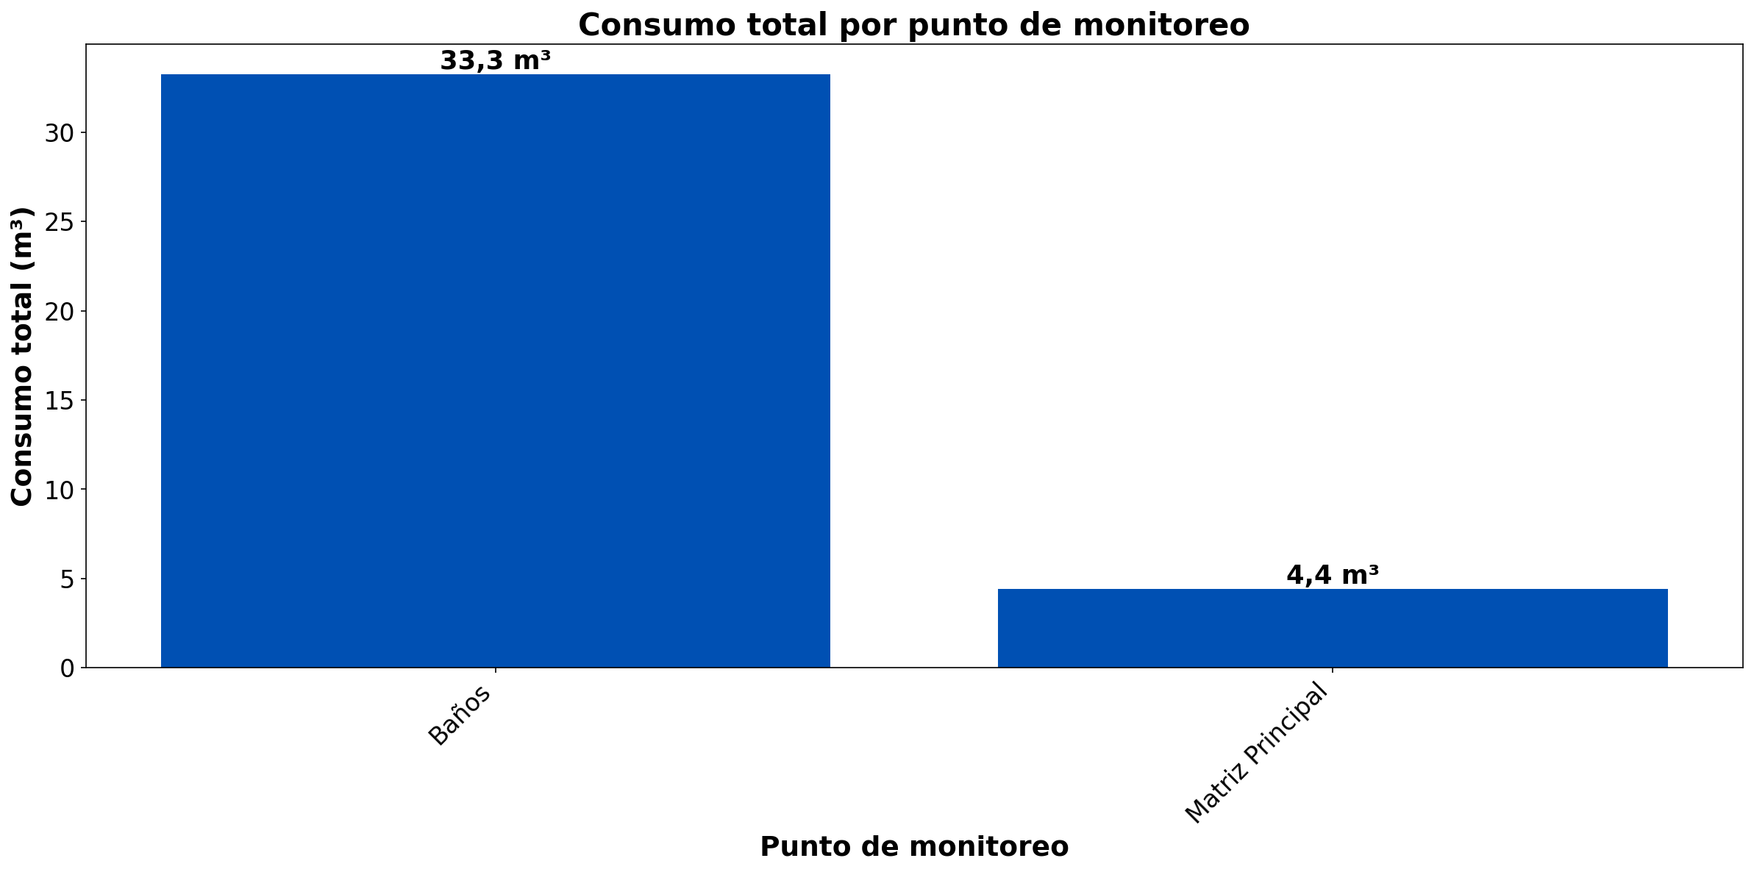

El análisis comparativo revela que el punto con mayor consumo es Baños, con un total de 33,3 m³ durante el periodo analizado. Este valor representa un 76,6% por encima del promedio (18,8 m³ por punto), indicando una demanda significativamente superior a la media. Por otro lado, el punto con menor consumo es Matriz Principal, con un total de 4,4 m³. Este valor representa un 76,6% por debajo del promedio, mostrando una demanda significativamente inferior. La diferencia entre el punto de mayor y menor consumo es considerable, siendo el consumo máximo aproximadamente 7,5 veces superior al mínimo, lo que sugiere variaciones significativas en los patrones de uso entre los diferentes puntos de monitoreo.

RESUMEN POR PUNTO DE MONITOREO

MÉTRICAS POR PUNTO
Ranking | Dispositivo | Consumo total (m³) | Número de alerta | Consumo nocturno | Proyección de filtración
1 | Baños | 33,3 | 11 | 4,3 m³  (4 días, 14,3%) | 0,0 m³  (0,0%)
2 | Matriz Principal | 4,4 | 11 | 0 m³  (0 días, 0%) | 0,0 m³  (0,0%)
 | TOTAL | 37,7 | 22 | 4,3 m³ | 0 m³

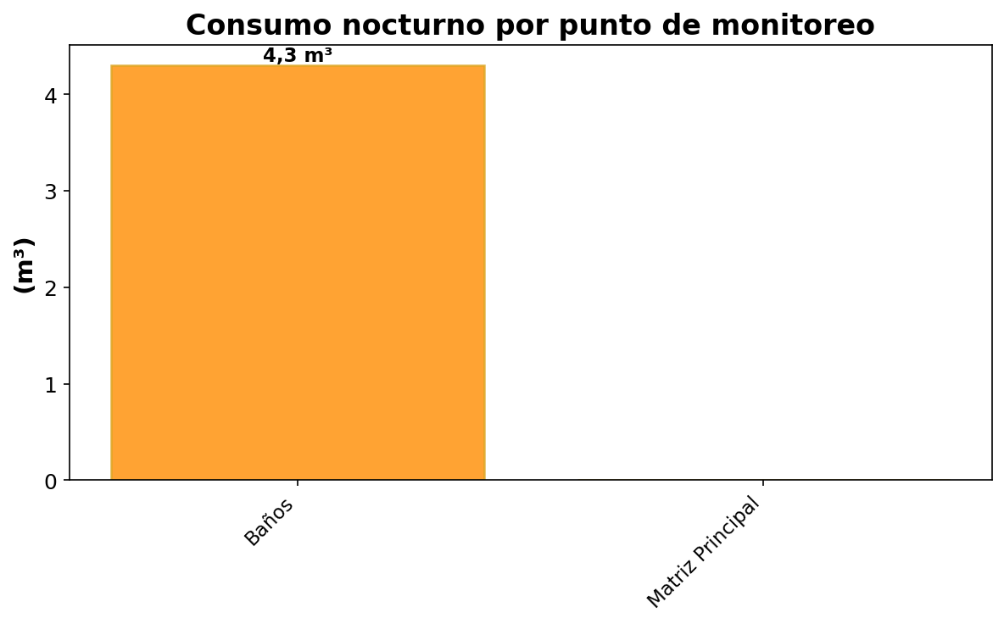

DÍA CON MAYOR CONSUMO NOCTURNO - BAÑOS (22-02-26):
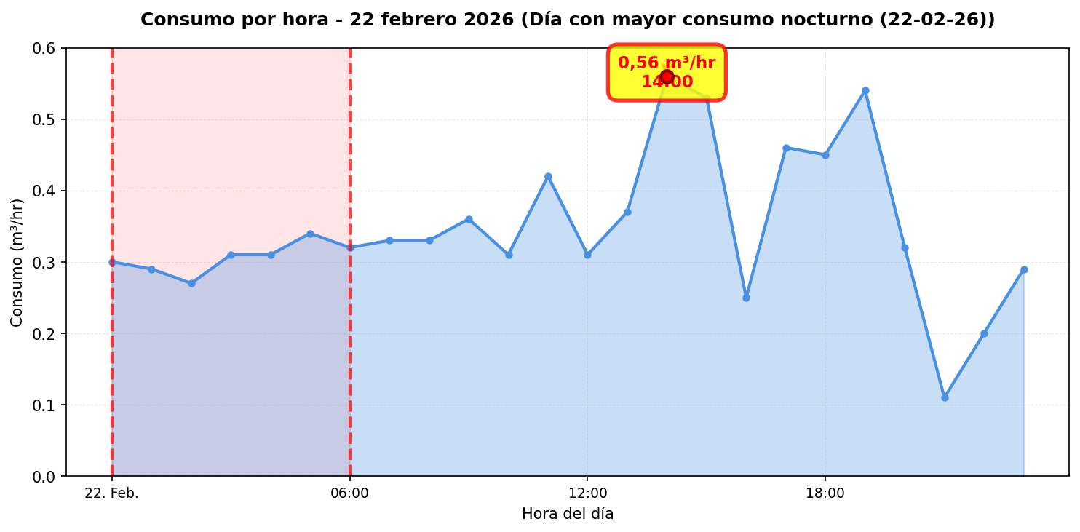
El nodo Baños registró 11 alerta(s) durante 9 día(s) del periodo analizado. La periodicidad de las alertas es intermitente (más del 20% de los días).

Las alertas registradas son puntuales y no se repiten todos los días durante el periodo analizado. Por lo tanto, no se realiza una proyección de filtración continua ni se genera la gráfica comparativa de consumo efectivo versus filtración, ya que las alertas no representan un patrón de fuga constante.

CONCLUSIONES
Este reporte sintetiza los principales hallazgos de consumo y fugas. Se recomienda revisar los días con mayor consumo y atender las alertas registradas.

